每日科普-装修材料与价格①

墙漆
- 推荐品牌有 立邦、多乐士、三棵树、宣伟、展阳、嘉宝莉、芬琳、都芳、福乐阁、阿尔贝娜等~，目前的参考价格是 面漆200-500元/桶(5L)，底漆是面漆价格的1/3~
- 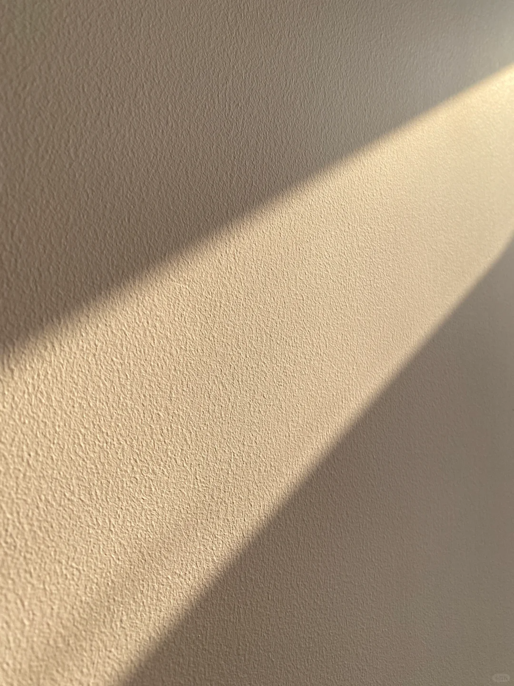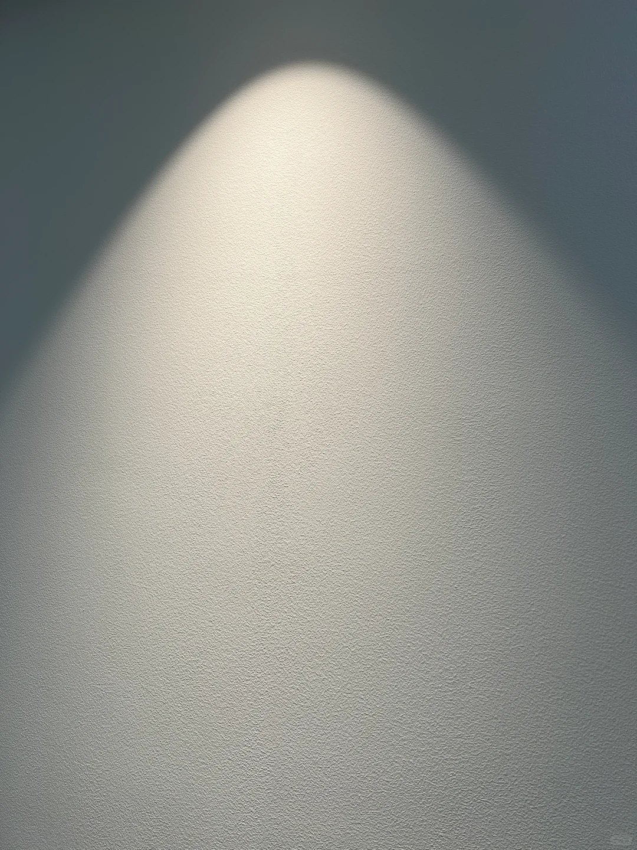

- 如果想要个性一点的颜色，也给大家收集了一些~
- 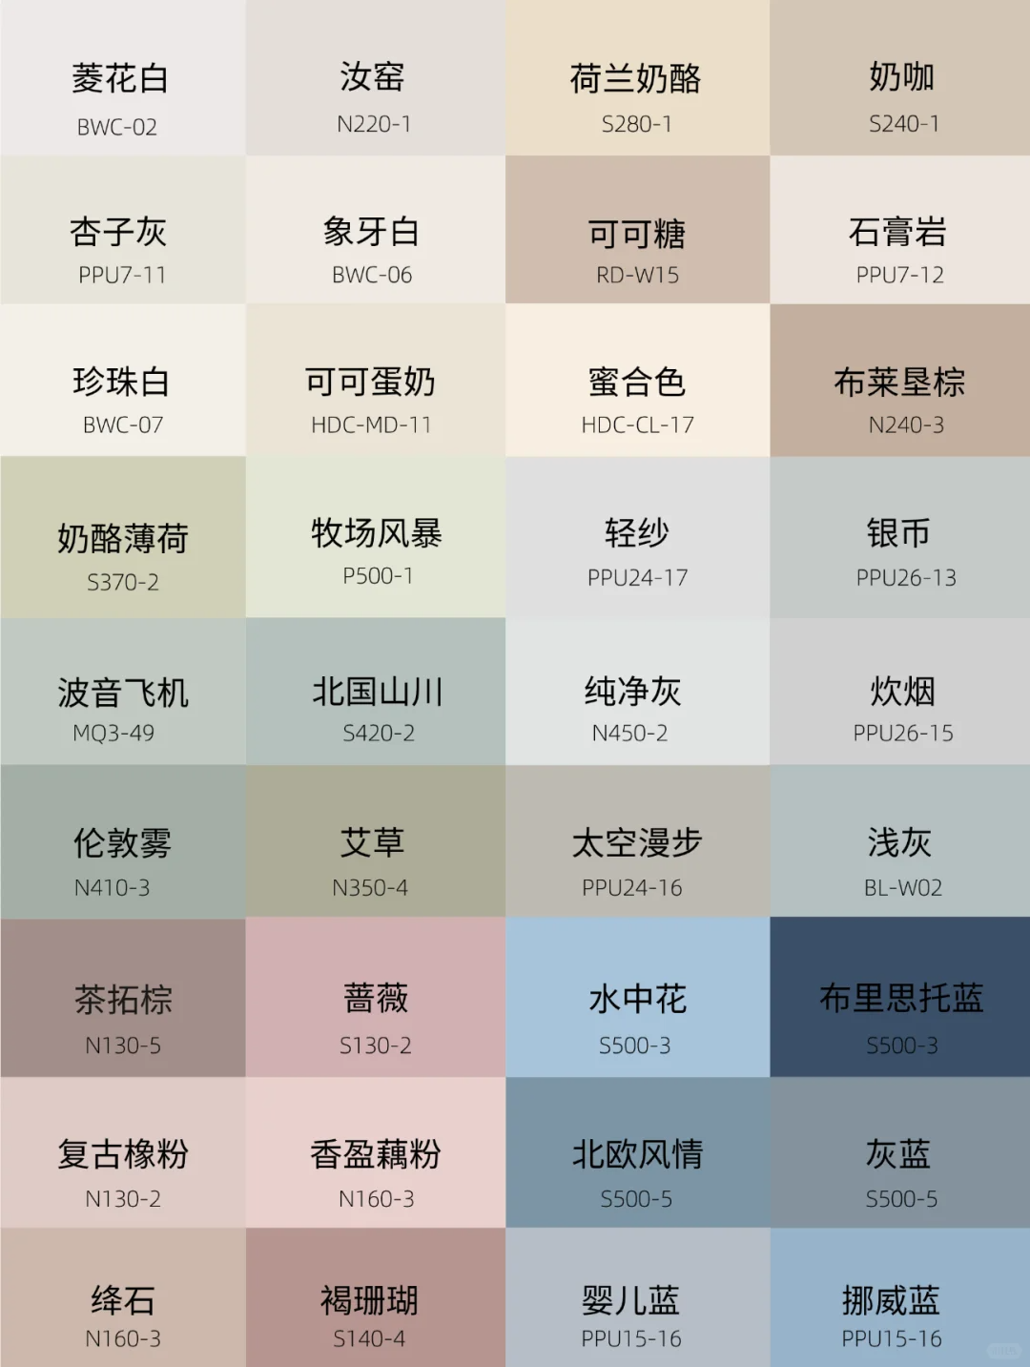

主材这边 再给大家看下地板这块

- 品牌推荐，进口的有卢森、汉诺、必美、得高；国产的有圣象、大自然、菲林格尔、生活家、世友、书香门地这些~

- 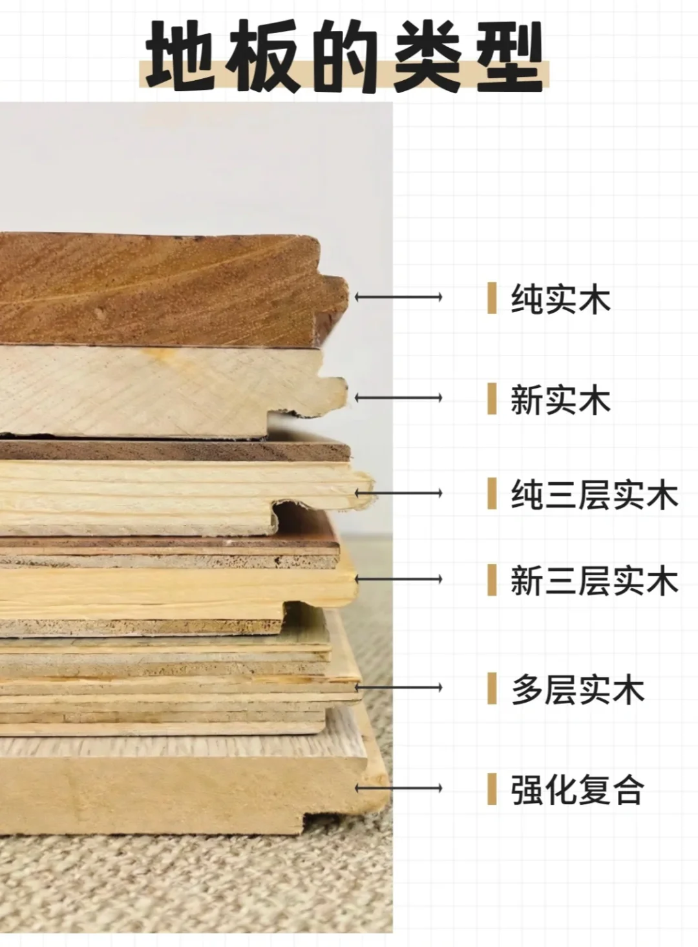
- 参考价格也给大家看下
- 强化复合地板，是最便宜的，50~200元/㎡，工装或精装房用得较多。
- 实木复合地板，150~500元/㎡，家庭装修用得多。
- 实木地板，>300元/㎡，相对来说贵很多，土豪用得多

辅材给大家说下 电线~
- 虽然小，但是就像身体里的经脉一般，也是比较重要的~
- 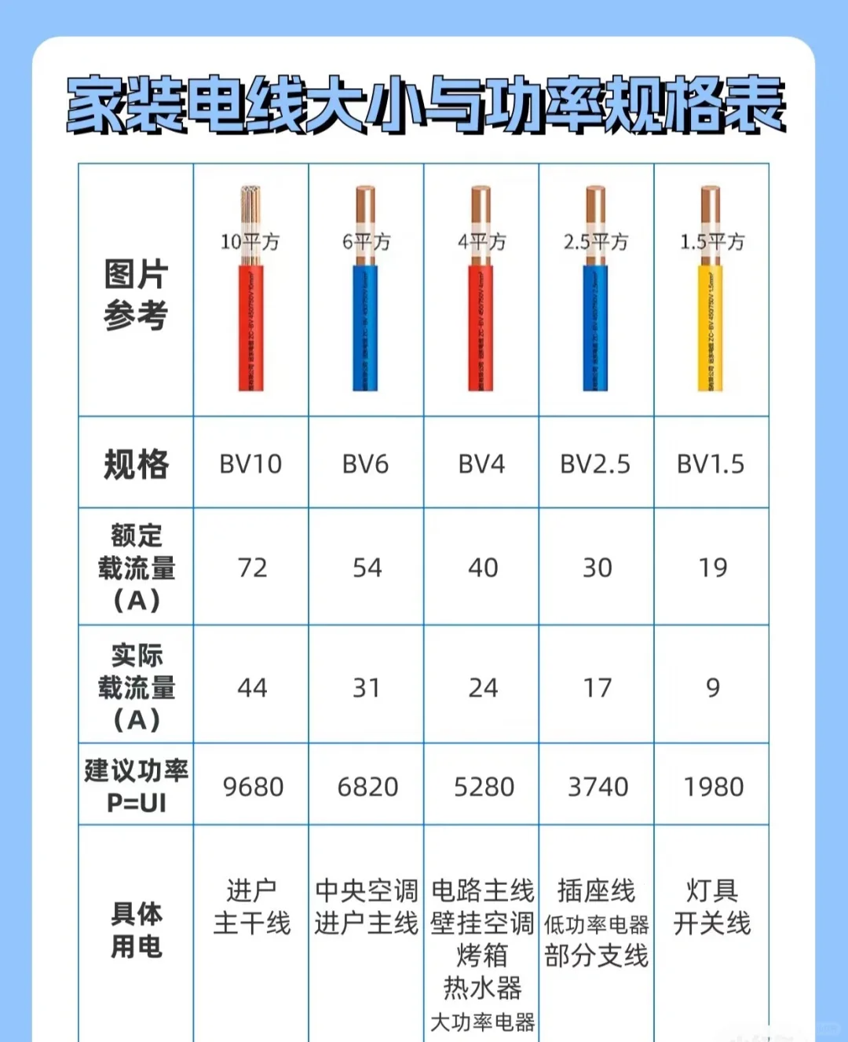

- 先给大家推荐一些品牌~朝阳昆仑，金貂，慧远、熊猫、鸽牌、渝丰、昆交、运东、明珠起帆、江南、亨通、菲律浦、特变电工、南洋、普睿司曼~

- 参考价格也给大家看下~
- 线径1.5平方线(m㎡):150元/100米
- 线径2.5平方线(m㎡):230元/100米
- 线径4平方线(mm):450元/100米
- 线径6平方线(m㎡):660元/100米

再聊聊大家问的比较多的 美缝剂~
- 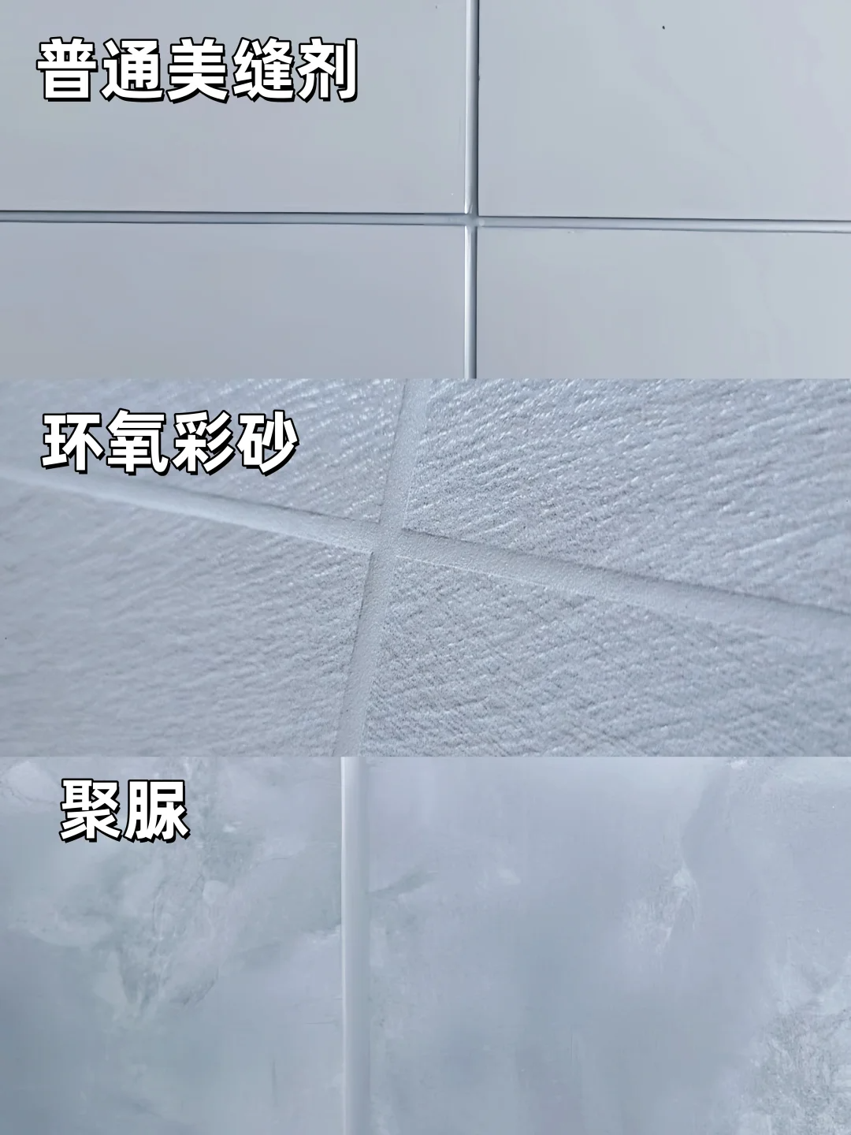
- 品牌这边的话给大家推荐 德高、百得、卓高、翻东尼、安戈洛、立邦、三棵树，参考价格:50-70元/瓶(400ml，大约可以填10㎡)

定制橱柜这块

- 品牌推荐的话就是 欧派、索菲亚、尚品宅配、志邦、好莱客、金牌、皮阿诺、我乐、顶固、柏厨溪岸定制、丽维家、黑泽玛德、海尔、科宝博洛尼、宜家、柏橱、欧琳这些

- 给大家说下参考价格(含地柜、吊柜、台面)：
- 双饰面门板1500-2200元/延米
- 吸塑门板1700-2400元/延米
- 烤漆门板1700-2400元/延米
- 实木门板2800-4800元/延米
- 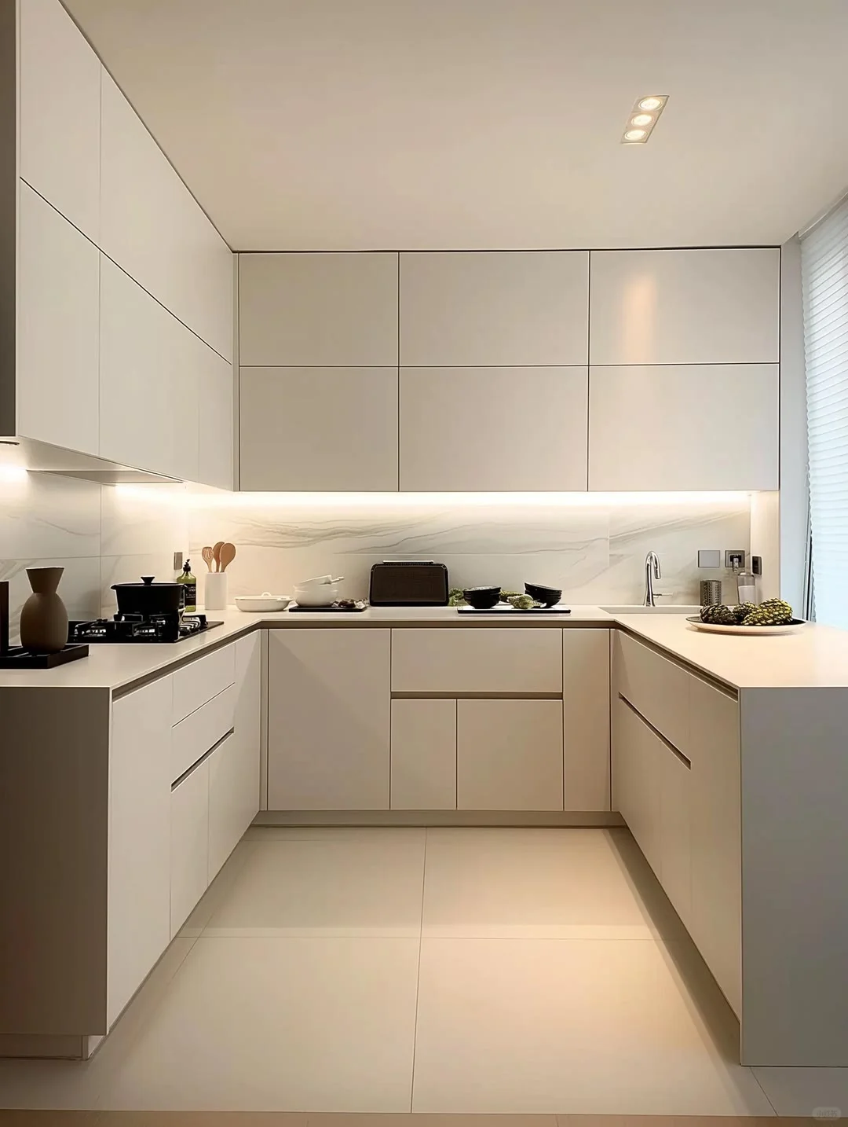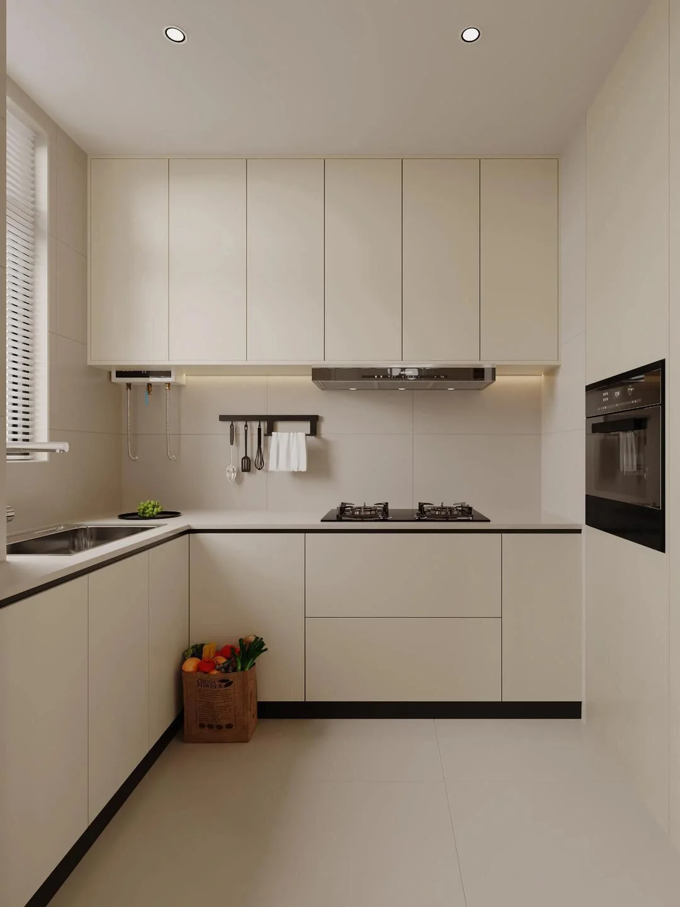

最后给大家说下照明相关~

- 不同的区域可以采用不同的色温 搭配出想要的效果~
- 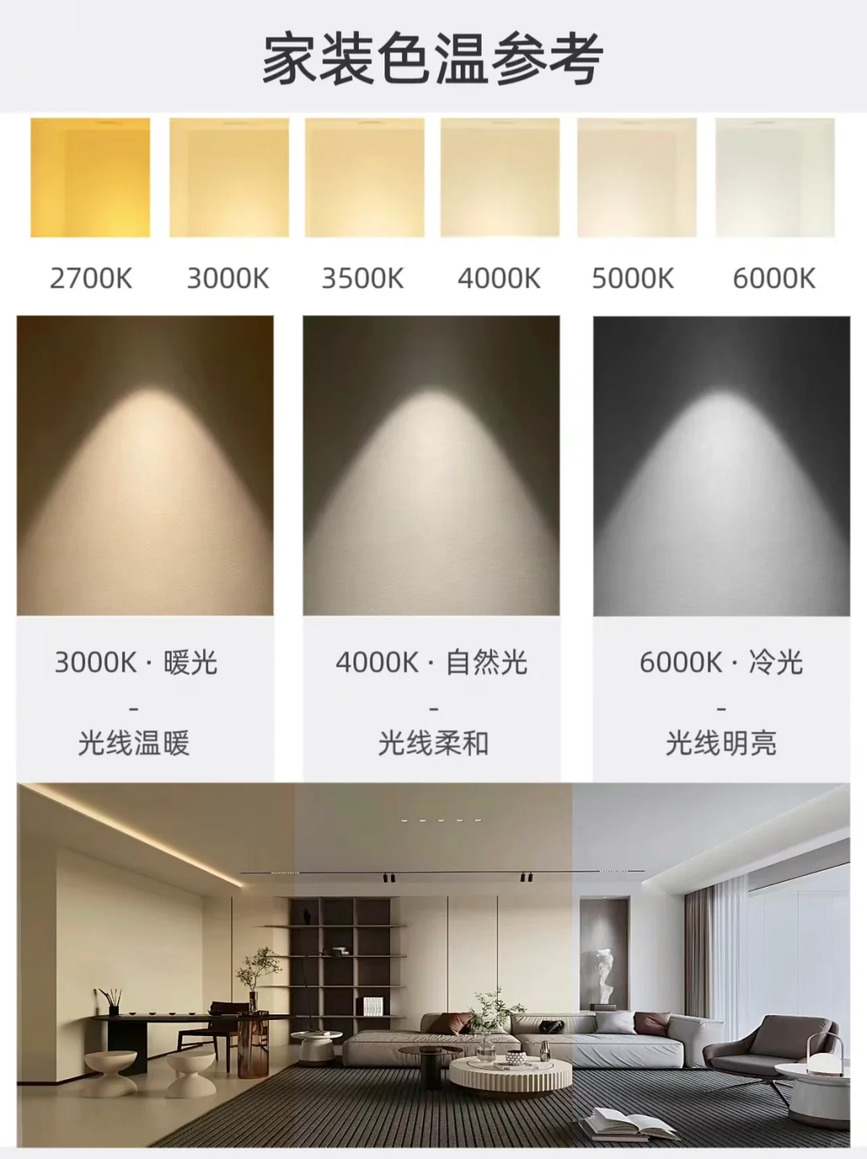

- 品牌推荐有 欧普照明，飞利浦，华艺慧作、雷士、佛山照明~参考价格:全屋1000-3000元，吸顶灯300-1000元/套，简灯、射灯50-200元/个

